ODGOJNO – OBRAZOVNO PODRUČJE: IZOBRAZBA U OBAVLJANJU POSLOVA
ZADATAK:
- PREGLEDAJ CVIJEĆE U SVOJOJ KUĆI/NA PROZORIMA I AKO IMA OSUŠENOG I BOLESNOG LIŠĆA UKLONI GA (POTRGAJ GA)!

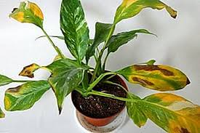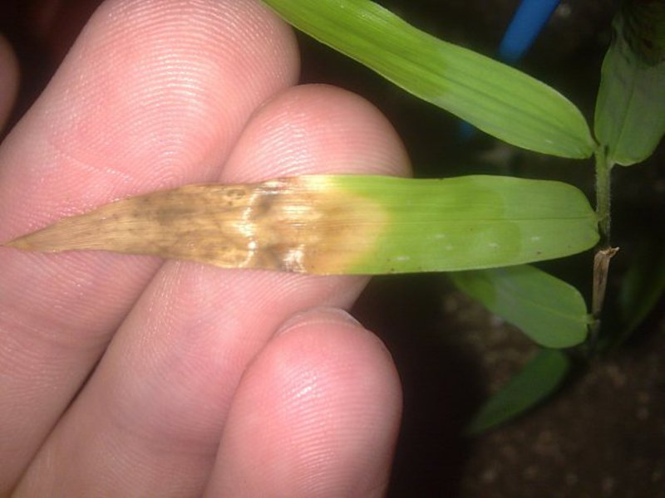

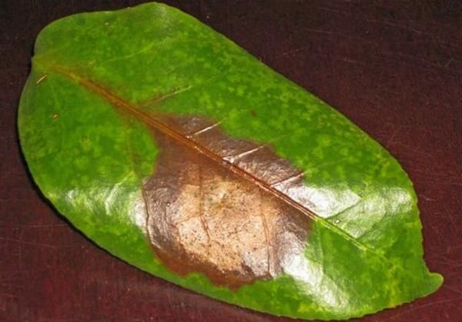

- UZMITE ŠPRICU, NAPUNITE JE VODOM I POŠPRICAJTE LISTOVE BILJAKA!

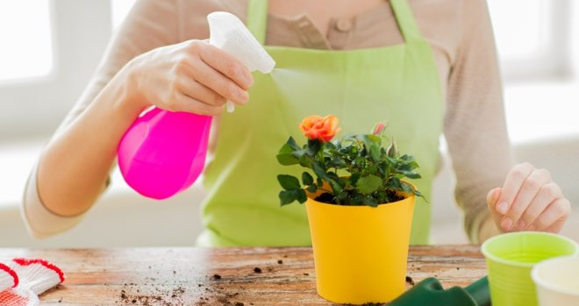

- UZ POMOĆ KRPE OBRIŠITE LISTOVE NA BILJKAMA!

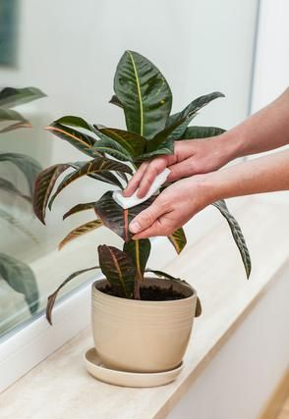
LISTOVI ĆE BITI SJAJNI, A CVIJEĆE LIJEPO!
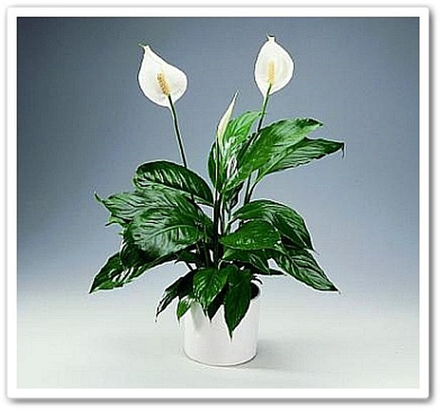

*Slike su uzete s internetskih stranica: https://img.crushingplants.info/img/glav-2018/bolezni-diffenbahii-kak-pomoch-tropicheskoj-krasavice-2.jpg
https://encrypted-tbn0.gstatic.com/images?q=tbn:ANd9GcQ8cbD41T5W3Gg3LMHURaikdXhYBa0Dg8U2Ew&usqp=CAU
https://img.monarkinsulation.com/img/pocvet-2020/lipkie-listya-u-komnatnih-rastenij-prichini-i- borba-3.jpg
https://i0.wp.com/klumba.guru/images/102812/zabolevaniya-komnatnogo-rasteniya.jpg
https://pevex.hr/media/catalog/product/cache/d46e7ff9bf21dac5393cb76c239f1f61/0/8/087256_Prskalica.JPG

